Projekthandbuch

Rechenpyramide

001

Version 0.1

Projektleiter/in: Christoph Schaumberger

Datum: 19.10.2017

Inhalt

1 Projektpläne 5

1.1 Projektauftrag 5

1.2 Projektzieleplan 6

1.3 Beschreibung Vorprojekt- und Nachprojektphase 7

1.4 Projektumwelt-Analyse 8

[1.5 Beziehungen zu anderen Projekten und Zusammenhang mit den   
 Unternehmenszielen (sachlicher Kontext) 9](#_Toc86723293)

1.6 Projektorganigramm 10

1.7 Betrachtungsobjekteplan 11

1.8 Projektstrukturplan 12

1.9 Arbeitspaket-Spezifikationen 13

1.10 Projektfunktionendiagramm 14

1.11 Projektmeilensteinplan 15

1.12 Projektbalkenplan 16

1.13 Projektpersonaleinsatzplan 17

1.14 Projektkostenplan 18

1.15 Projektkommunikationsstrukturen 19

1.16 Projekt-„Spielregeln“ 20

1.17 Projektrisikoanalyse 21

1.18 Projektdokumentation 22

2 Projektstart 23

2.1 Protokolle – Projektstart 23

3 Projektkoordination 24

3.1 Abnahme Arbeitspakete 24

3.2 Protokolle – Projektkoordination 24

4 Projektcontrolling 25

4.1 Aktueller Projektfortschrittsbericht 25

4.2 Weitere Projektfortschrittsberichte 26

4.3 Protokolle – Projektcontrolling 26

5 Projektabschluss 27

5.1 Projektabschlussbericht 27

5.2 Protokolle – Projektabschluss 28

Änderungsverzeichnis

|  |  |  |  |
| --- | --- | --- | --- |
| **Versions- nummer** | **Datum** | **Änderung** | **Ersteller** |
|  |  |  |  |
|  |  |  |  |
|  |  |  |  |
|  |  |  |  |
|  |  |  |  |
|  |  |  |  |
|  |  |  |  |
|  |  |  |  |
|  |  |  |  |
|  |  |  |  |
|  |  |  |  |
|  |  |  |  |
|  |  |  |  |

Ansprechpartner

|  |  |  |  |  |
| --- | --- | --- | --- | --- |
| **Name** | **Organisations- einheit** | **Rolle im Projekt** | **Telefon** (Büro, Mobil, Privat, …) | **e-mail** |
| Erich Gams |  | Projektauftraggeber |  |  |
| Christoph Schaumberger |  | Projektleiter | 0660 10 74741 | [Christoph_schaumberger@gmx.at](mailto:Christoph_schaumberger@gmx.at) |
| Jonathan Spitzbart |  | Projektmitarbeiter | 0680 33 18743 | [Jonathan.spitzbart@gmx.at](mailto:Jonathan.spitzbart@gmx.at) |
| Fabian Zuegg |  | Projektmitarbeiter | 0650 33 17047 | [Fabian.zuegg@gmail.com](mailto:Fabian.zuegg@gmail.com) |
| Nico Ohler |  | Projektmitarbeiter | 0699 11 066581 | [Nico.ohler@gmx.at](mailto:Nico.ohler@gmx.at) |
| Gabriel Stöttinger |  | Projektmitarbeiter | 0650 25 01180 | [Gabriel.stoettinger@gmx.at](mailto:Gabriel.stoettinger@gmx.at) |
|  |  |  |  |  |
|  |  |  |  |  |
|  |  |  |  |  |
|  |  |  |  |  |
|  |  |  |  |  |
|  |  |  |  |  |
|  |  |  |  |  |
|  |  |  |  |  |
|  |  |  |  |  |
|  |  |  |  |  |
|  |  |  |  |  |
|  |  |  |  |  |
|  |  |  |  |  |
|  |  |  |  |  |
|  |  |  |  |  |
|  |  |  |  |  |
|  |  |  |  |  |
|  |  |  |  |  |
|  |  |  |  |  |
|  |  |  |  |  |
|  |  |  |  |  |

# Projektpläne

## Projektauftrag

|  |  |  |  |  |  |  |  |
| --- | --- | --- | --- | --- | --- | --- | --- |
| standard projekthandbuch  001 | PROJEKT- AUFTRAG | | | |  | | |
| **Projektstartereignis:**   1. Kick-Off Meeting in 3AHIT | | **Projektstarttermin:**   1. 09.04.2018 | | | | | |
| **Inhaltliches Projektendereignis:**   1. Projektabnahme   **Formales Projektendereignis:**   1. Projektabschlussmeeting | | **Projektendtermine:**   * 18.05.2018 | | | | | |
| **Projektziele:**   1. Lernspiel für Volksschüler (1. - 4. Klasse) um addieren zu üben 2. Punktesystem 3. Verschiedene Schwierigkeitsgrade 4. (Unterstützung von Windows 7/8/10) | | **Nicht-Projektziele:**   1. Bestenlisten 2. Erstellen mehrerer Benutzer 3. Verwalten von Benutzerprofil mit Details wie Highscores, Spielzeit, etc. 4. Verschiedene Rechenarten | | | | | |
| **Hauptaufgaben (Projektphasen):**   1. Projektmanagement 2. Spezifikationen 3. Design 4. Implementierung 5. Testphase 6. Marketing | | **Projektressourcen und –kosten*:** | | | | | |
|  | Ressourcen-/Kostenart | Mengen-einheit | | Kosten (in Euro) |  |
|  | Personalkosten  Sachkosten |  | | 20 000€ |  |
|  | |  | |  | |
| **ProjektauftraggeberIn:**   1. Gams Erich | | **ProjektleiterIn:**   1. Christoph Schaumberger | | | | | |
| **Projektteam:**   1. Christoph Schaumberger 2. Jonathan Spitzbart 3. Fabian Zuegg 4. Nico Ohler 5. Gabriel Stöttinger | | | | | | | |
| *Vorname Nachname*, (ProjektauftraggeberIn) *Vorname Nachname*, (ProjektleiterIn) | | | | | | | |

* Kategorien für das Budget des gesamten Projektes möglich:

Kategorie A: bis 0,3 Mio €

Kategorie B: bis 1 Mio €

Kategorie C: bis 10 Mio €

Kategorie D: über 10 Mio €

## Projektzieleplan

|  |  |  |  |  |
| --- | --- | --- | --- | --- |
| standard projekthandbuch  001 | | PROJEKTZIELE- PLAN | |  |
| **Zielart** | **Projektziele** | | **Adaptierte Projektziele per ...** | |
| **Ziele:**   1. **Hauptziele**      1. **Zusatzziele** | 1. Rechenpyramide – Lernspiel für Kinder im Alter von 6-10 Jahren um ihre Kenntnisse im Addieren zu verbessern /zu üben. 2. (Lauffähig unter Windows 7/8/10) 3. Verschiedene Schwierigkeitsgrade welche den Klassen 1-4 entsprechen. 4. Punktesystem, Highscores | |  | |
| **Nicht-Ziele** | 1. Bestenlisten, bei dem deine Highscores mit denen anderer Spieler verglichen werden. 2. Erstellen mehrere Benutzerprofile 🡺 nur ein Spielstand 3. Profil mit Details (Highscores, 4. Gesamtpunkteanzahl, …) ausgeben Verschiedene Spielmodi – Addieren,  Subtrahieren, Multiplizieren, Dividieren–  sollen implementiert werden. | |  | |

## Beschreibung Vorprojekt- und Nachprojektphase

|  |  |  |  |
| --- | --- | --- | --- |
| standard projekthandbuch  001 | | BESCHREIBUNG VORPROJEKT- UND NACHPROJEKTPHASE |  |
| 1. **Beschreibung von Ergebnissen der Vorprojektphase** | | | |
|  | *Das Projekt betreffende Entscheidungen/Ereignisse. Wie ist es zu dem Projekt gekommen?* | | |
|  | *Für das Projekt relevante Dokumente (zB „Protokoll mit ...“, „Besprechung mit …“, Inhalt der Dokumente ist hier nicht gefragt, NUR die Dokumente!)* | | |
|  | *Erfahrungen aus ähnlichen Projekten* | | |
| 1. **Beschreibung von Ergebnissen der Nachprojektphase** | | | |
|  | *Was wird nach dem Projekt passieren (Folgeaktivitäten, -projekte, etc.)?* | | |

## Projektumwelt-Analyse

|  |  |  |
| --- | --- | --- |
| standard projekthandbuch  001 | PROJEKTUMWELTEN- GRAPHIK |  |
|  | | |

|  |  |  |  |  |  |
| --- | --- | --- | --- | --- | --- |
| standard projekthandbuch  001 | | PROJEKTUMWELTEN- BEZIEHUNGEN | |  | |
| **Umwelten** | **Beziehung** (Potential/Konflikt) | | **Maßnahmen** | | **Wer / Wann**  **PSP Code** |
| Projektauftraggeber PAG | + Der Projektauftraggeber ist davon überzeugt, dass das Projekt ein Erfolg wird. | | Der Projektauftraggeber wird über alle Fortschritte bzw. auftretende Probleme informiert und auf dem Laufenden gehalten. | |  |
| Projektleiter | + Freut sich darauf, mit dem Projekt zu beginnen und ist sehr zuversichtlich dass es gelingt ein verwendbares Lernspiel zu entwickeln | | Leitet das Projekt, hat überblick über vorgehende Aktivitäten und ist im Falle von Unübereinstimmungen im Team für die Behebung dieser zuständig | |  |
| ProjektteammitgliederPTM | ~ Großteils positiv eingestellt. Teilweise sind die Mitarbeiter jedoch nicht motiviert. | | Durch den Projektleiter wird sichergestellt, dass jedes Teammitglied seine aufgaben erledigt. Besonders zu achten ist auf die nicht motivierten / faulen Mitglieder. | |  |
| Konkurrenten | ~ derzeit keine bekannten Konkurrenten am Markt | | Nach potentiellen Konkurrenten am Markt suchen. Falls es Konkurrenten gibt, sollen diese beobachtet werden. Was für Funktionen werden angeboten? Wann wird ihr Produkt veröffentlicht? | |  |
| Kunden | ~ Produkt derzeit noch relativ unbekannt, muss beworben werden | | Die Kunden sollen mittels Werbung informiert und zum Kauf angeregt werden. | |  |
| Schulen | ~ Mehrere Schulen interessieren sich bereits für unser Produkt. Bei den Schülern jedoch zu beachten ist, dass sie teilweise sehr jung und noch nicht erfahren mit dem Umgang mit Computern sind. | | Schulen sollen über unser Produkt informiert werden und ein spezielles Schullizenzangebot bekommen.  GUI möglichst übersichtlich und schlicht gehalten. Keine blinkenden Felder. | |  |

## Beziehungen zu anderen Projekten und Zusammenhang mit den Unternehmenszielen (sachlicher Kontext)

|  |  |  |  |  |
| --- | --- | --- | --- | --- |
| standard projekthandbuch  001 | | BEZIEHUNGEN ZU ANDEREN PROJEKTEN | |  |
| **Programme/ Projekte/ Kleinprojekte** | **Beziehung** (Potential/Konflikt) | | **Maßnahmen** | **Wer / Wann**  **PSP Code** |
|  |  | |  |  |
|  |  | |  |  |
|  |  | |  |  |
|  |  | |  |  |
|  |  | |  |  |
|  |  | |  |  |

|  |  |  |  |
| --- | --- | --- | --- |
| standard projekthandbuch  001 | | Zusammenhang zu den Unternehmenszielen |  |
| **Unternehmensziele** | **Beschreibung des Zusammenhangs** | | |
|  |  | | |
|  |  | | |
|  |  | | |
|  |  | | |
|  |  | | |
|  |  | | |

## Projektorganigramm

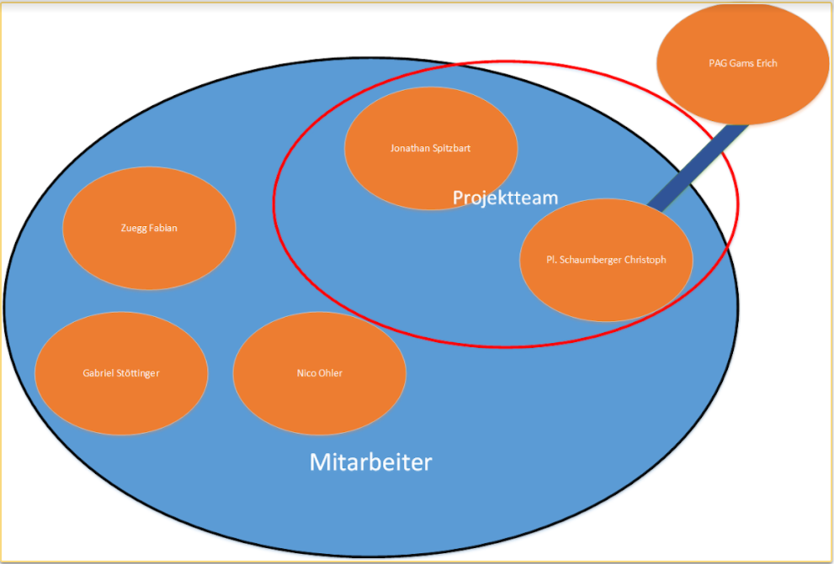

|  |  |  |  |  |
| --- | --- | --- | --- | --- |
| standard projekthandbuch  001 | | PROJEKT- ORGANISATION | |  |
| **Projektrolle** | **Aufgabenbereiche/Skills** | | **Name** | |
| ProjektauftraggeberIn | Klare Auftragserteilung  Bereitstellung von Ressourcen und Personal  Unterstützung bei Krisenbewältigung  vertritt das Projekt nach außen hin | | Gams Erich | |
| ProjektleiterIn | Kommunikation mit Projektauftraggeber  Überwachung aller Projektphasen  Aufgaben- und Personalverteilung, | | Schaumberger Christoph | |
| Projektteam-  mitglieder | Beitrag zur Realisierung der Projektziele  Mitarbeit beim Erfassen von Spezifikationen und Arbeitspaketen  Mitarbeit bei Erfüllung von Arbeitspaketen | | Jonathan Spitzbart  Nico Ohler  Fabian Zuegg  Gabriel Stöttinger | |
| ProjektmitarbeiterInnen |  | |  | |

## Betrachtungsobjekteplan

|  |  |  |
| --- | --- | --- |
| standard projekthandbuch  001 | BETRACHTUNGSOBJEKTE- PLAN |  |
|  | | |

## Projektstrukturplan

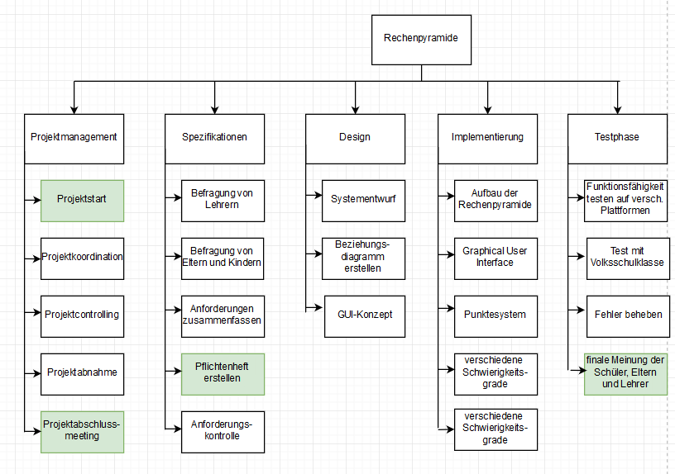

## Projektfunktionendiagramm

|  |  |  |  |  |  |  |  |  |  |  |  |  |  |  |  |
| --- | --- | --- | --- | --- | --- | --- | --- | --- | --- | --- | --- | --- | --- | --- | --- |
| standard projekthandbuch  001 | | PROJEKT- FUNKTIONEN- DIAGRAMM | | | | | | | | | |  | | | |
| PSP-Code | Rollen und Umwelten  AP-Bezeichnung | | Schaumberger Christoph | Stöttinger Gabriel  Sel | Spitzbart Jonathan | Zuegg Fabian | Ohler Nico |  |  |  |  | |  |  |
| **1** | **Projektmanagement** | | **D** | **M** | **M** | **M** | **M** |  |  |  |  | |  |  |
| 1.1 | Kick-Off Meeting | | D | M | M | M | M |  |  |  |  | |  |  |
| 1.2 | Projektstart | | D | M | I | I | I |  |  |  |  | |  |  |
| 1.3 | Projektkoordination | | D | I | I | I | I |  |  |  |  | |  |  |
| 1.4 | Projektcontrolling | | I | D | I | I | I |  |  |  |  | |  |  |
| 1.5 | Projektabnahme | | I | I | I | I | I |  |  |  |  | |  |  |
| 1.6 | Projektabschlussmeeting | | D | M | M | M | M |  |  |  |  | |  |  |
| **2** | **Spezifikation** | | **D** | **M** | **M** | **M** | **M** |  |  |  |  | |  |  |
| 2.1 | Befragung von Lehrern | | M | I | I | D | I |  |  |  |  | |  |  |
| 2.2 | Befragung von Eltern und Kindern | | I | M | D | I | M |  |  |  |  | |  |  |
| 2.3 | Anforderungen zusammenfassen | | D | M | M | M | M |  |  |  |  | |  |  |
| 2.4 | Pflichtenheft erstellen | | I | I | M | D | M |  |  |  |  | |  |  |
| 2.5 | Anforderungskontrolle | | D | M | I | I | I |  |  |  |  | |  |  |
| **3** | **Design** | | **D** | **M** | **M** | **M** | **M** |  |  |  |  | |  |  |
| 3.1 | Systementwurf | | M | D | M | M | M |  |  |  |  | |  |  |
| 3.2 | Beziehungsdiagramm erstellen | | D | M | M | I | I |  |  |  |  | |  |  |
| 3.3 | GUI-Konzept | | I | I | D | I | M |  |  |  |  | |  |  |
| **4** | **Implementierung** | | **D** | **M** | **M** | **M** | **M** |  |  |  |  | |  |  |
| 4.1 | Aufbau der Rechenpyramide | | D | I | M | M | I |  |  |  |  | |  |  |
| 4.2 | GUI | | I | I | I | I | D |  |  |  |  | |  |  |
| 4.3 | Punktesystem | | I | D | I | I | I |  |  |  |  | |  |  |
| 4.4 | Verschiedene Schwierigkeitsgrade | | I | I | D | I | M |  |  |  |  | |  |  |
| 4.5 | Verschiedene Spielmodi | | D | M | I | I | I |  |  |  |  | |  |  |
| **5** | **Testphase** | | **D** | **M** | **M** | **M** | **M** |  |  |  |  | |  |  |
| 5.1 | Funktionsfähigkeit auf verschiedene Plattformen | | D | M | M | M | M |  |  |  |  | |  |  |
| 5.2 | Usertests | | I | I | I | D | M |  |  |  |  | |  |  |
| 5.3 | Feedback auswerten | | D | M | M | I | I |  |  |  |  | |  |  |
| **6** | **Marketing** | | **D** | **M** | **M** | **M** | **M** |  |  |  |  | |  |  |
| 6.1 | Informationsabend an Schulen halten | | I | I | I | M | D |  |  |  |  | |  |  |
| 6.2 | Informationsflyer an Schule verteilen | | I | I | I | D | I |  |  |  |  | |  |  |

Funktionen

D …….Durchführungsverantwortung

M …….Mitarbeit

I ……..bekommt Information

## Projektmeilensteinplan

|  |  |  |  |  |  |  |
| --- | --- | --- | --- | --- | --- | --- |
| standard projekthandbuch  001 | | PROJEKT- MEILENSTEINPLAN | | |  | |
| **PSP-Code** | **Meilenstein** | | **Basis- termine** | **Aktuelle Plantermine** | | **Ist Termine** |
| 1.1 | Kick-Off Meeting | |  | 10.04.2018 | |  |
| 2.4 | Pflichtenheft erstellt | |  | 13.04.2018 | |  |
| 3.1 | Systementwurf | |  | 24.04.2018 | |  |
| 6.1 | Informationsabend an Schulen | |  | 03.05.2018 | |  |
| 5.3 | Meinungsumfrage zu Prototyp | |  | 14.05.2018 | |  |
| 1.6 | Projektabschlussmeeting | |  | 18.05.2018 | |  |
|  |  | |  |  | |  |
|  |  | |  |  | |  |
|  |  | |  |  | |  |

*Termine chronologisch nach Planterminen reihen!

## Projektbalkenplan

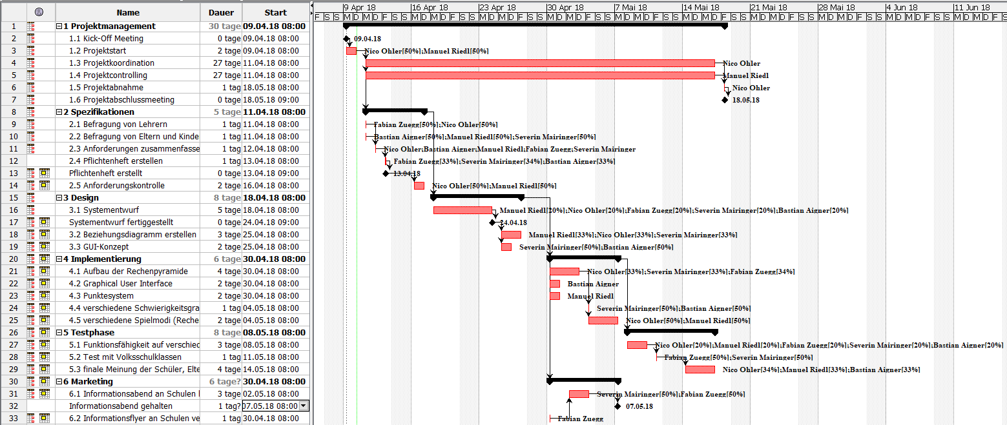

Lernspiel.pod

## Projektpersonaleinsatzplan

|  |  |  |  |  |  |  |  |
| --- | --- | --- | --- | --- | --- | --- | --- |
| standard projekthandbuch  001 | | | PROJEKT- PERSONALEINSATZPLAN | | |  | |
| **PSP-Code** | **Phase/Arbeits- paket** | **Ressourcen- art** | | **Planmenge in PT** | **Adaptierte Planmenge in PT** | **Istmenge in PT** | **Abweichung in PT** |
| 1 | Projektmanagement | Nico Ohler  Manuel Riedl | | 30h |  |  |  |
| 2 | Spezifikationen | Nico Ohler  Fabian Zuegg  Bastian Aigner  Severin Mairinger  Manuel Riedl | | 17h |  |  |  |
| 3 | Design | Nico Ohler  Fabian Zuegg  Bastian Aigner  Severin Mairinger  Manuel Riedl | | 36h |  |  |  |
| 4 | Implementierung | Nico Ohler  Bastian Aigner  Severin Mairinger  Manuel Riedl | | 20h |  |  |  |
| 5 | Testphase | Nico Ohler  Fabian Zuegg  Bastian Aigner  Severin Mairinger  Manuel Riedl | | 20h |  |  |  |
| 6 | Marketing | Fabian Zuegg  Severin Mairinger | | 7h |  |  |  |

## Projektkostenplan

|  |  |  |  |  |  |  |  |
| --- | --- | --- | --- | --- | --- | --- | --- |
| standard projekthandbuch  001 | | PROJEKT-KOSTENPLAN | | | |  | |
| PSP-Code, AP-Bezeichnung | Kostenart | | Plankosten | Adaptierte Plankosten per ..... | Istkosten | | Kostenabweichung |
|  | 1. Personal | |  |  |  | |  |
| 1. Material | |  |  |  | |  |
| 1. Fremdleistungen | |  |  |  | |  |
| 1. Sonstige | |  |  |  | |  |
| Gesamt | |  |  |  | |  |
|  | 1. Personal | |  |  |  | |  |
| 1. Material | |  |  |  | |  |
| 1. Fremdleistungen | |  |  |  | |  |
| 1. Sonstige | |  |  |  | |  |
| Gesamt | |  |  |  | |  |
|  | 1. Personal | |  |  |  | |  |
| 1. Material | |  |  |  | |  |
| 1. Fremdleistungen | |  |  |  | |  |
| 1. Sonstige | |  |  |  | |  |
| Gesamt | |  |  |  | |  |
| Projektkosten |  | |  |  |  | |  |

## Projektkommunikationsstrukturen

|  |  |  |  |  |  |
| --- | --- | --- | --- | --- | --- |
| standard projekthandbuch  001 | | PROJEKT- KOMMUNIKATION | |  | |
| **Bezeichnung** | **Ziele, Inhalte** | | **Teilnehmer** | **Termine** | **Ort** |
| ProjektauftraggeberIn- Sitzung | 1. Diskussion Projektstatus, Abweichungen im Projekt 2. Entscheidungsfindung auf Basis der Projektcontrolling-Sitzung 3. Freigabe Projektfortschrittsbericht | | Projektauftraggeber- In, ProjektleiterIn (ev. SubteamleiterIn) |  |  |
| Projektcontrolling- Sitzung | 1. Projektstatus 2. Controlling Leistungsfortschritt, Termine und Ressourcen, Kosten 3. Controlling der Umweltbeziehungen 4. Soziales Projektcontrolling 5. Diskussion übergeordneter Problemstellungen 6. Entscheidungsaufbereitung für Projektauftraggeber-Sitzung 7. Planung WVW | | ProjektleiterIn, Projektteam, Projektcoach |  |  |
| Subteam-Sitzung | 1. Koordination des Subteams 2. Diskussion inhaltlicher Problemstellungen 3. Planung WVW | | Subteam |  |  |

## Projekt-„Spielregeln“

## Projektrisikoanalyse

|  |  |  |  |  |  |  |  |  |  |
| --- | --- | --- | --- | --- | --- | --- | --- | --- | --- |
|  |  | **PROJEKT-RISIKOANALYSE** | | | | | |  |  |
| PSP- Code | Arbeispaket- bezeichnung | Risiko- beschreibung,  Ursache | Priorität | Risiko- kosten | Eintritts- wahrschein-lichkeit | Risiko- wert | Ver- zögerung | Präventive und korrektive Maßnahmen | Risiko- minimierungs- kosten |
| *(Code)* | *(Text)* | *(Text)* | *(Auswahl)* | *(Euro)* | *(Prozent)* | *(Euro)* | *(Wochen)* | *(Text)* | *(Euro)* |
|  |  |  |  |  |  |  |  |  |  |
|  |  |  |  |  |  |  |  |  |  |
|  |  |  |  |  |  |  |  |  |  |
|  |  |  |  |  |  |  |  |  |  |
|  |  |  |  |  |  |  |  |  |  |
|  |  |  |  |  |  |  |  |  |  |
|  |  |  |  |  |  |  |  |  |  |
|  |  |  |  |  |  |  |  |  |  |
|  |  |  |  |  |  |  |  |  |  |
|  |  |  |  |  |  |  |  |  |  |
|  |  |  |  |  |  |  |  |  |  |
|  |  |  |  |  |  |  |  |  |  |
|  |  |  |  |  |  |  |  |  |  |
|  |  |  |  |  |  |  |  |  |  |
|  |  |  |  |  |  |  |  |  |  |
|  |  |  |  |  |  |  |  |  |  |
|  |  |  |  |  |  |  |  |  |  |
|  |  |  |  |  |  |  |  |  |  |
|  |  |  |  |  |  |  |  |  |  |
|  |  |  |  |  |  |  |  |  |  |
|  |  |  |  |  |  |  |  |  |  |
|  |  |  |  |  |  |  |  |  |  |
|  |  |  |  |  |  |  |  |  |  |
|  |  |  |  |  |  |  |  |  |  |
|  |  |  |  |  |  |  |  |  |  |
|  |  |  |  |  |  |  |  |  |  |
| Summe Projekt | |  |  |  |  |  |  |  |  |

## Projektdokumentation

|  |  |
| --- | --- |
| **Bereich** | **Beschreibung** |
| Ablage |  |
| Zugriffs-berechtigung |  |
| Namenskonvention |  |
| Spielregeln |  |

# Projektstart

## Protokolle – Projektstart

### Projektstart-Workshop

### Follow-up-Workshop

### Projektauftraggeber-Sitzung

# Projektkoordination

## Abnahme Arbeitspakete

|  |  |  |  |  |  |  |
| --- | --- | --- | --- | --- | --- | --- |
| standard projekthandbuch  001 | | ABNAHME ARBEITSPAKETE | | |  | |
| **PSP-Code** | **Arbeitspaket** | | **AP-Verantw.** | **Datum** | **Abnahme durch** | **Unterschrift** |
|  |  | |  |  |  |  |
|  |  | |  |  |  |  |
|  |  | |  |  |  |  |
|  |  | |  |  |  |  |
|  |  | |  |  |  |  |
|  |  | |  |  |  |  |
|  |  | |  |  |  |  |
|  |  | |  |  |  |  |
|  |  | |  |  |  |  |
|  |  | |  |  |  |  |
|  |  | |  |  |  |  |
|  |  | |  |  |  |  |
|  |  | |  |  |  |  |

## Protokolle – Projektkoordination

# Projektcontrolling

## Aktueller Projektfortschrittsbericht

|  |  |  |  |  |
| --- | --- | --- | --- | --- |
| standard projekthandbuch  001 | PROJEKT-FORTSCHRITTSBERICHT  per ........ | | |  |
| Projektkrise  Projekt in Schwierigkeiten  Projekt planmäßig | | 1. **Gesamtstatus** | | |
| **2) Status Ziele** | | | **Maßnahmen:** | |
| **3) Status Leistungsfortschritt** | | | **Maßnahmen:** | |
| **4) Status Termine** | | | **Maßnahmen:** | |
| **5) Status Ressourcen/Kosten** | | | **Maßnahmen:** | |
| **6) Status Kontext** | | | **Maßnahmen:** | |
| **7) Status Organisation/Kultur** | | | **Maßnahmen:** | |

## Weitere Projektfortschrittsberichte

## Protokolle – Projektcontrolling

### Projektcontrolling-Sitzungen

### Projektauftraggeber-Sitzungen

# Projektabschluss

## Projektabschlussbericht

|  |  |  |  |  |  |  |  |
| --- | --- | --- | --- | --- | --- | --- | --- |
| standard projekthandbuch  001 | | PROJEKT- ABSCHLUSSBERICHT | | |  | | |
| 1. **Gesamteindruck** | | | 1. **Reflexion: Zielereichung** | | | | |
| 1. **Reflexion: Leistungen/Termine** | | | | | | | |
| 1. **Reflexion: Ressourcen/Kosten** | | | | | | | |
| 1. **Reflexion: Interne Organisation/ Umweltbeziehungen** | | | | | | | |
| 1. **Leistungsbeurteilung (ProjektauftraggeberIn, ProjektleiterIn, ProjektmitarbeiterIn)** | | | 1. **Lessons learned (Zusammenfassende Erfahrungen und Verbesserungsvorschläge)** | | | | |
| 1. **Planung Nachprojektphase, Restaufgaben** | | | | | | | |
|  | To-Do | | | Zuständigkeit | | Termin |  |
|  |  | | |  | |  |  |
|  |  | | |  | |  |  |
|  |  | | |  | |  |  |
|  |  | | |  | |  |  |
|  |  | | |  | |  |  |
|  |  | | |  | |  |  |
| 1. **Projektabnahme**     *Vorname Nachname*, (ProjektauftraggeberIn) *Vorname Nachname*, (ProjektleiterIn) | | | | | | | |

## Protokolle – Projektabschluss

### Projektabschluss-Workshop